Лабораторная работа №4

Дискреционное разграничение прав в Linux. Расширенные атрибуты

Ефремова Ангелина Романовна

Содержание

# Цель работы

Получение практических навыков работы в консоли с расширенными атрибутами файлов.

# Задание

1. Добавление атрибута а и базовые операции
2. Добавление атрибута i и базовые операции

# Выполнение лабораторной работы

1. От имени пользователя guest определите расширенные атрибуты файла /home/guest/dir1/file1 командой lsattr /home/guest/dir1/file1 (рис -@fig:001).

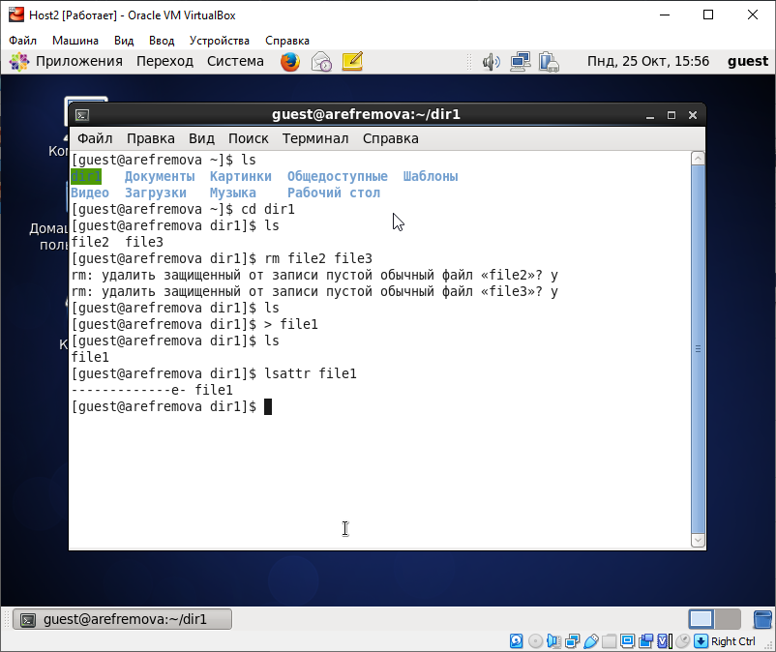

Определение расширенных атрибутов файла file1

Установила командой chmod 600 file1 на файл file1 права, разрешающие чтение и запись для владельца файла (рис -@fig:002).

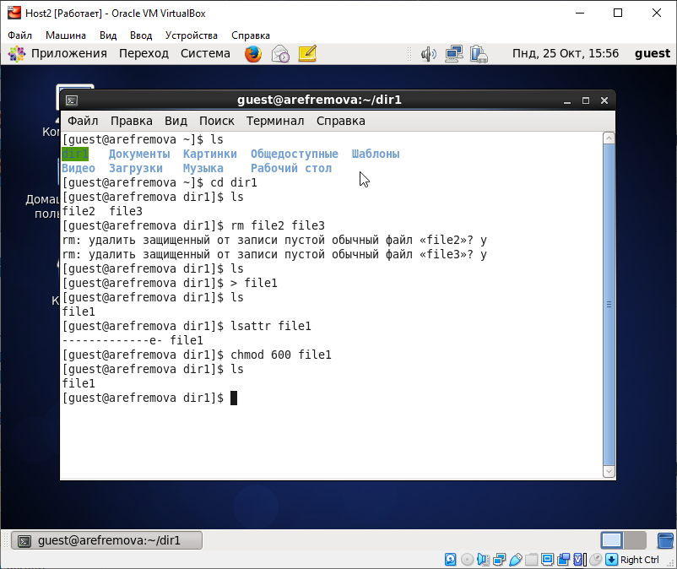

Установка прав 600 на файл file1

Попробовала установить на файл /home/guest/dir1/file1 расширенный атрибут a от имени пользователя guest: chattr +a /home/guest/dir1/file1. В ответ я получила отказ от выполнения операции (рис -@fig:003).

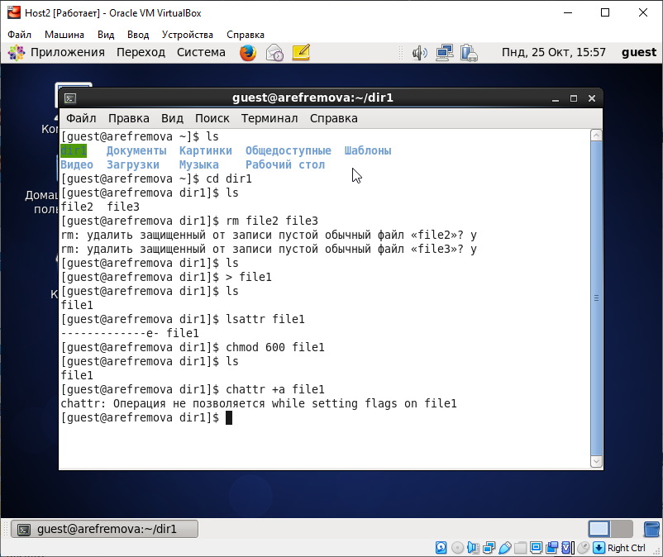

Установка атрибута а на файл file1

Я повысила свои права с помощью команды su. Установила расширенный атрибут a на файл /home/guest/dir1/file1 от имени суперпользователя: chattr +a /home/guest/dir1/file1 (рис -@fig:004).

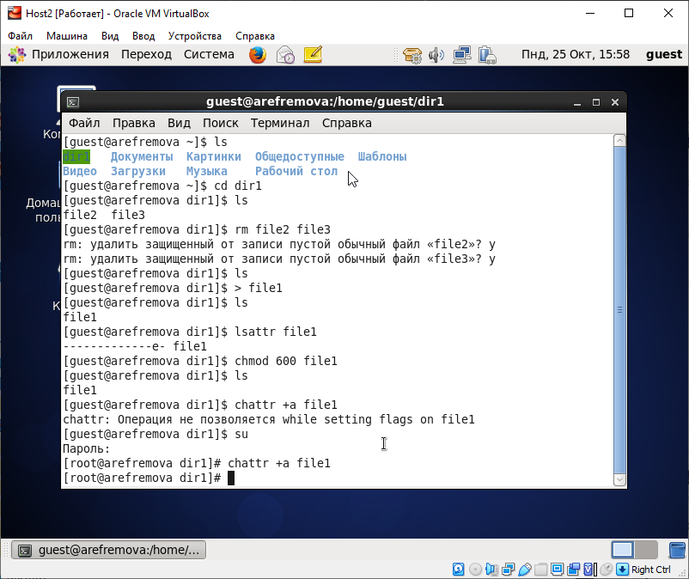

Установка атрибута а на файл file1 с повышенными правами

От пользователя guest проверила правильность установления атрибута: lsattr /home/guest/dir1/file1 (рис -@fig:005).

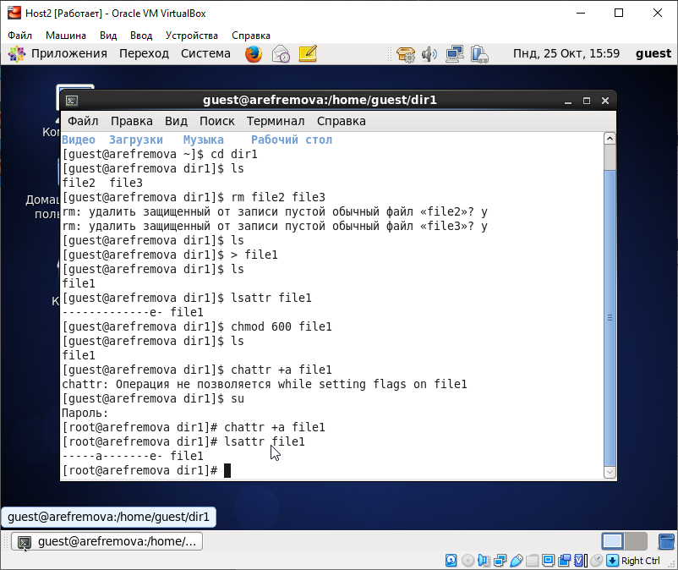

Правильность установления атрибута

Выполнила дозапись в файл file1 слова «test» командой echo “test” /home/guest/dir1/file1 (рис -@fig:006). После этого выполнила чтение файла file1 командой cat /home/guest/dir1/file1. Слово test не было успешно записано в file1. (рис -@fig:007).

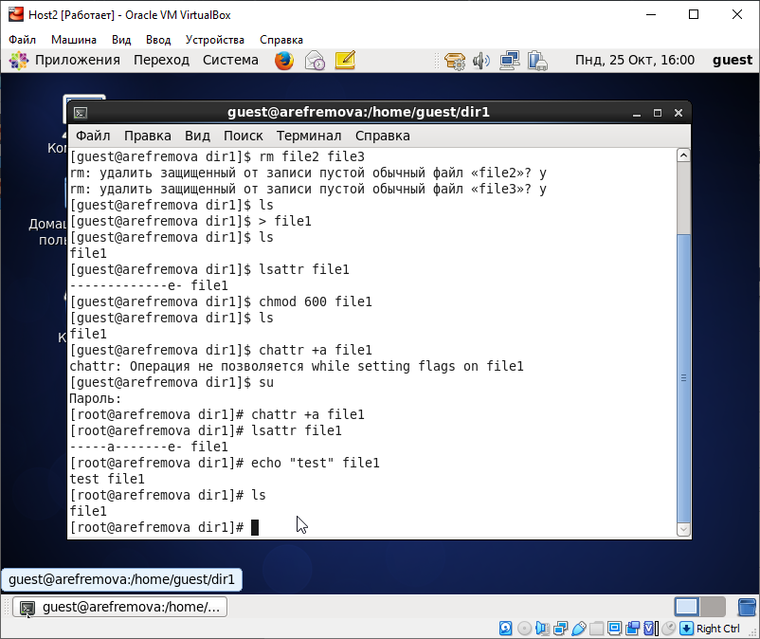

Дозапись в файл file1

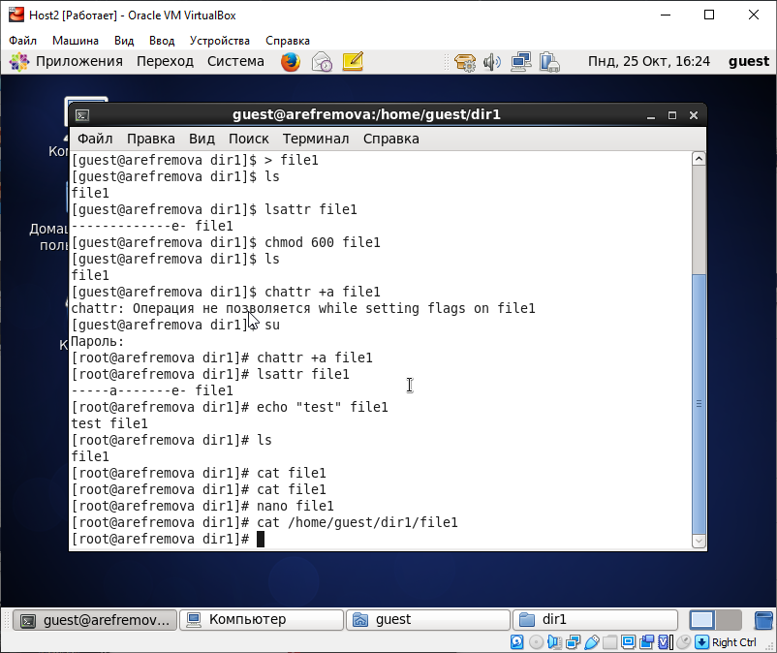

Чтение файла file1

Попробовала удалить файл file1 либо стереть имеющуюся в нём информацию командой echo “abcd” > /home/guest/dirl/file1. Не вышло (рис -@fig:008).

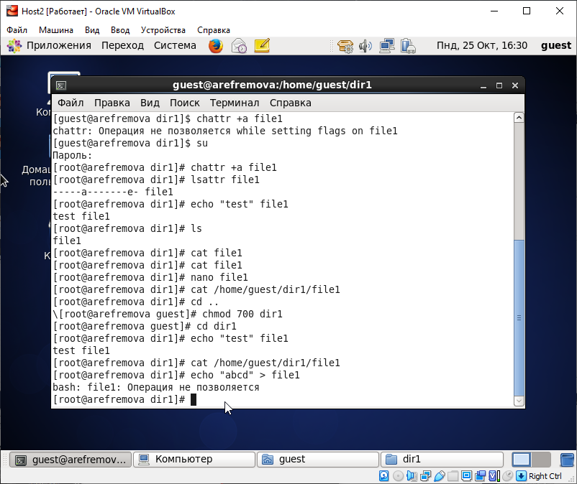

Удаление файла file1

Попробовала переименовать файл. Получила отказ (рис -@fig:009).

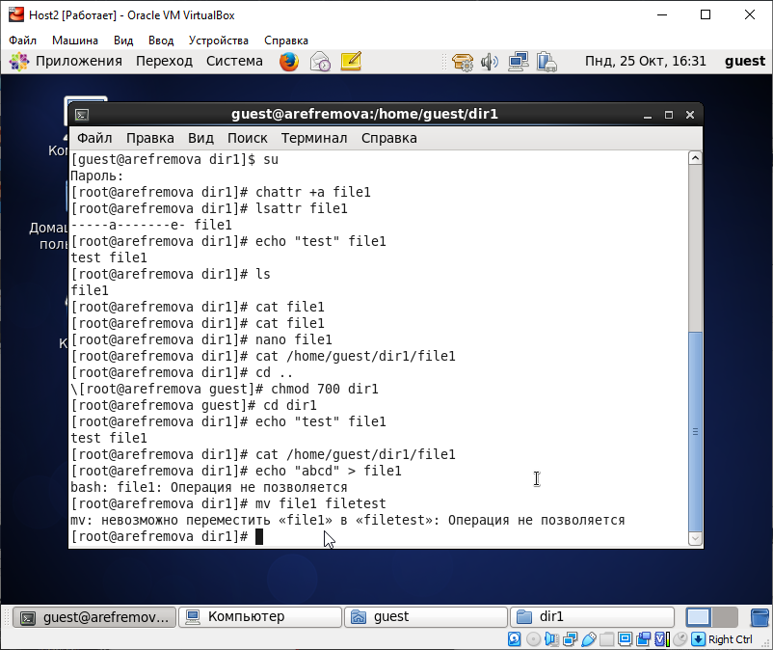

Переименование файла file1

Попробовала с помощью команды chmod 000 file1 установить на файл file1 права, например, запрещающие чтение и запись для владельца файла. Мне не удалось успешно выполнить указанные команды (рис -@fig:010).

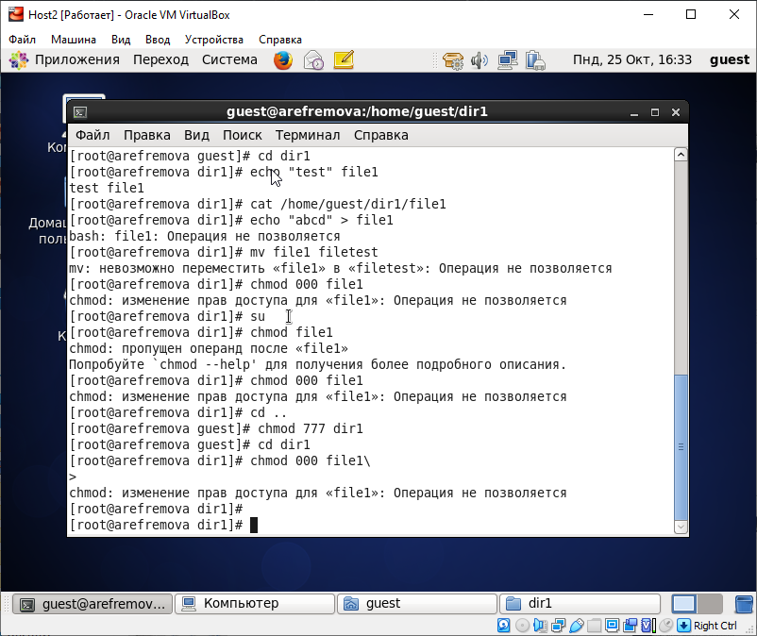

Изменение прав файла

Сняла расширенный атрибут a с файла /home/guest/dirl/file1 от имени суперпользователя командой chattr -a /home/guest/dir1/file1 (рис -@fig:011).

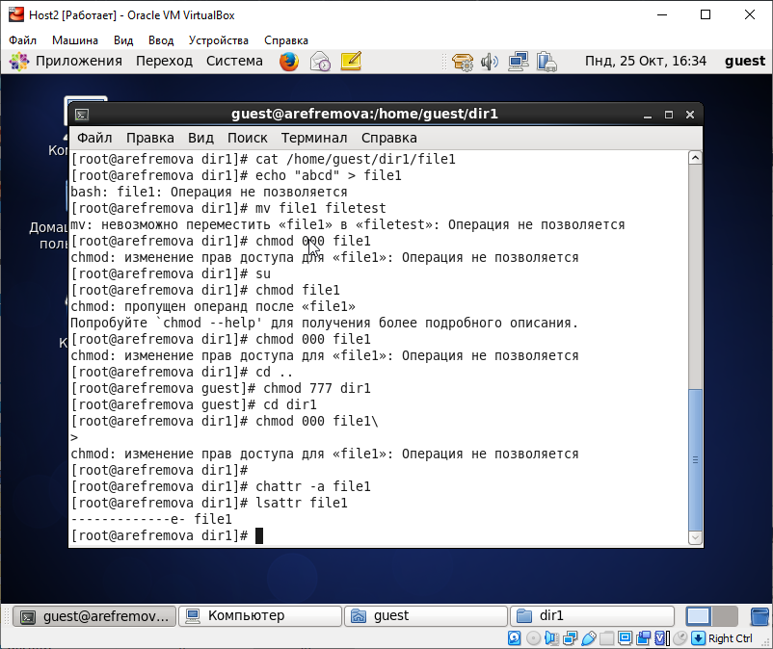

Снятие с директории атрибута а

Повторила операции, которые мне ранее не удавалось выполнить. Мне удалось дозаписать и перезаписать файл, переименование файла тоже прошло успешно (рис -@fig:012).

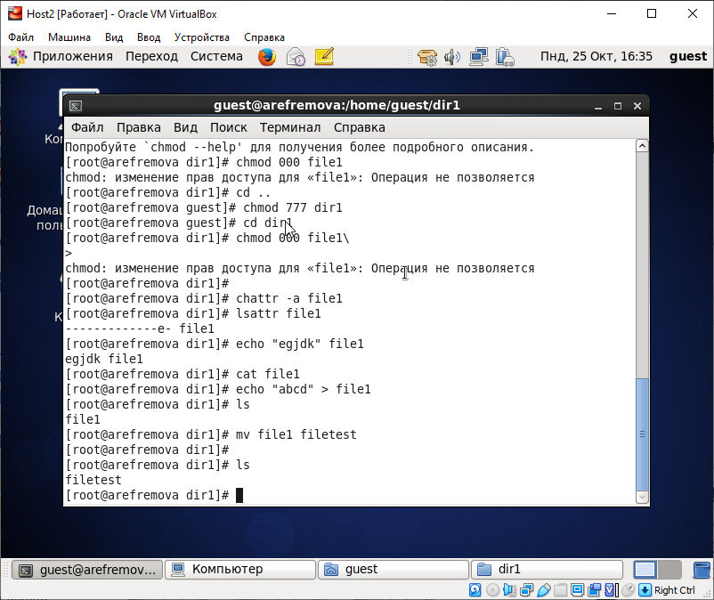

Повторение операций без атрибута а

1. Теперь я повторю мои действия по шагам, заменив атрибут «a» атрибутом «i».

Снова установила командой chmod 600 file1 на файл file1 права, разрешающие чтение и запись для владельца файла (рис -@fig:013).

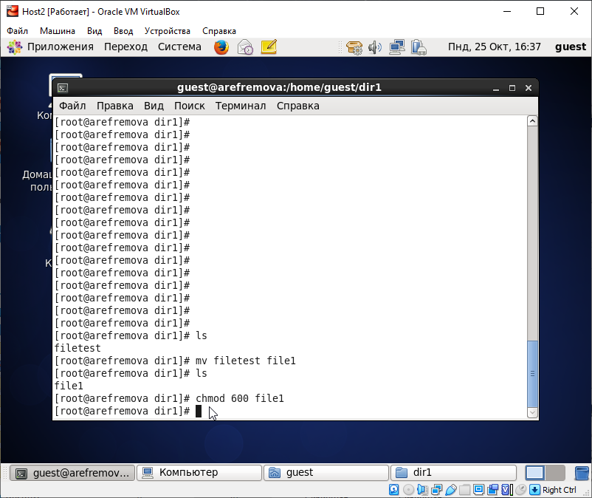

Установка прав 600 на файл file1

Установила расширенный атрибут i на файл /home/guest/dir1/file1 от имени суперпользователя: chattr +i /home/guest/dir1/file1 (рис -@fig:014).

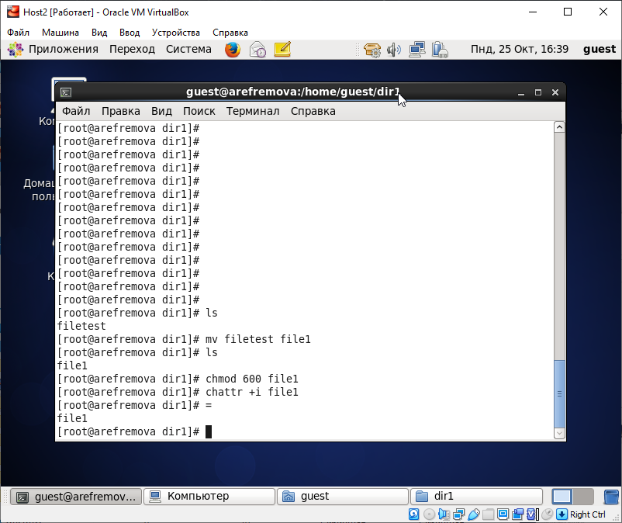

Установка атрибута i на файл file1 с повышенными правами

От пользователя guest проверила правильность установления атрибута: lsattr /home/guest/dir1/file1 (рис -@fig:015).

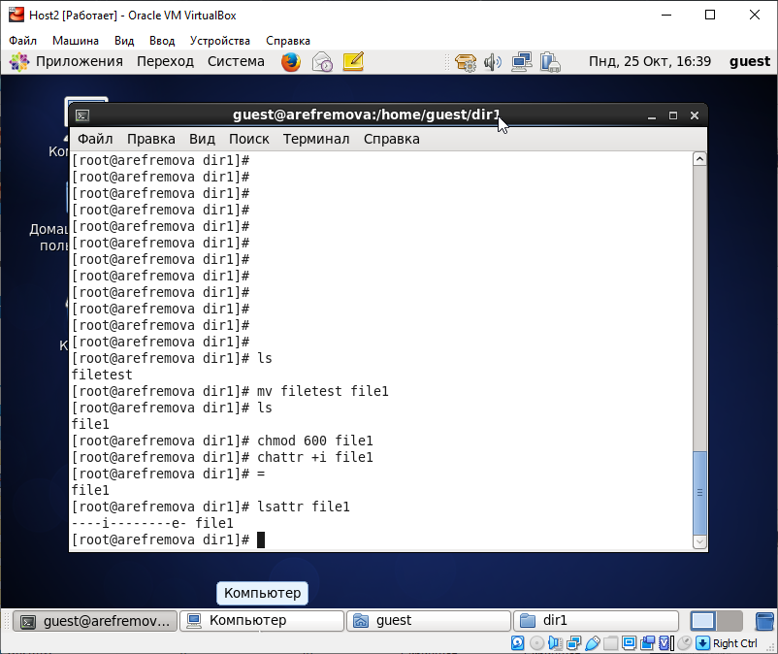

Правильность установления атрибута

Выполнила дозапись в файл file1 слова «test» командой echo “test” /home/guest/dir1/file1 (рис -@fig:016).

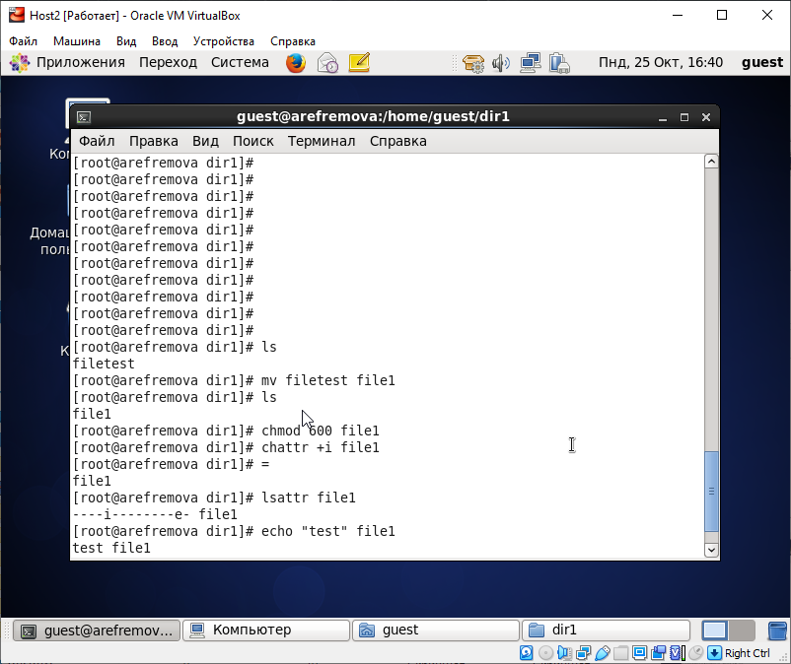

Дозапись в файл file1

После этого выполнила чтение файла file1 командой cat /home/guest/dir1/file1. Слово test не было записано в file1. (рис -@fig:017).

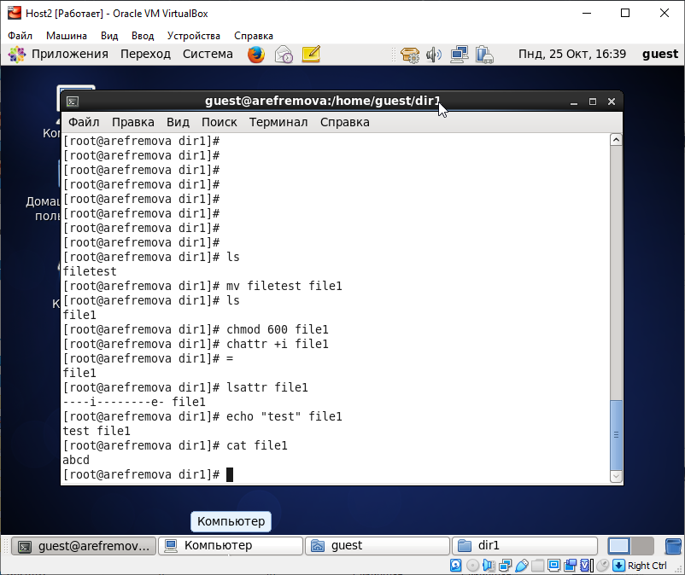

Чтение файла file1

Попробовала удалить файл file1 либо стереть имеющуюся в нём информацию командой echo “abcd” > /home/guest/dirl/file1. Не вышло, мне было отказано в доступе (рис -@fig:018).

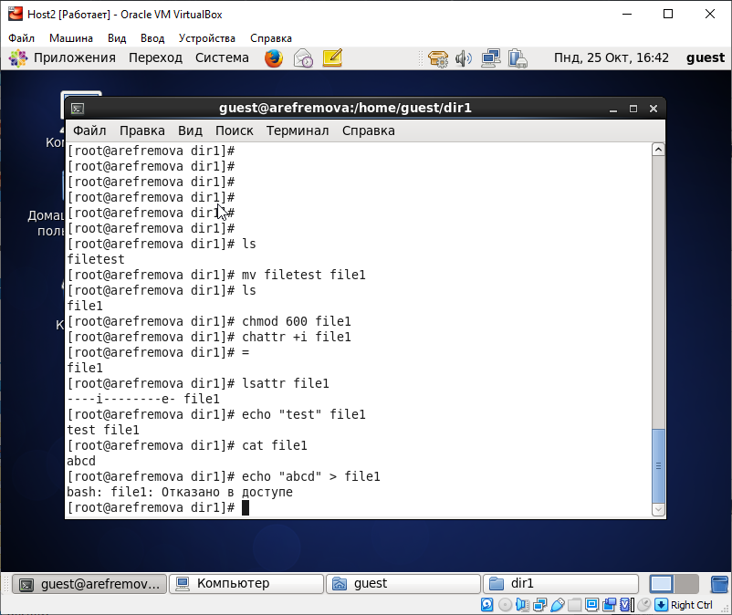

Удаление файла file1

Попробовала переименовать файл. Получила отказ, операция не позволяется (рис -@fig:019).

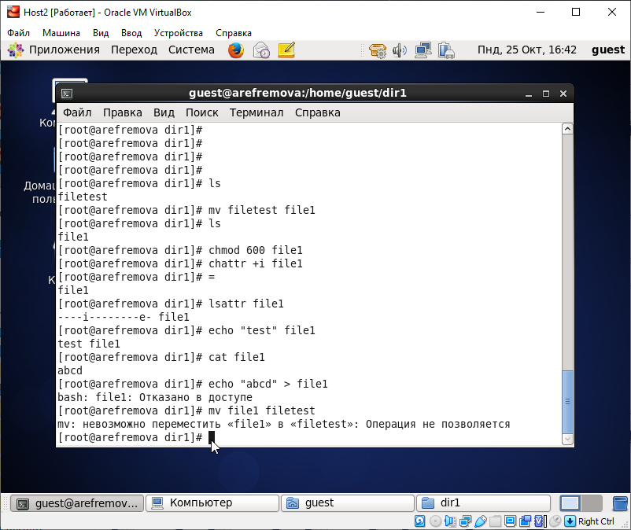

Переименование файла file1

Попробовала с помощью команды chmod 000 file1 установить на файл file1 права, например, запрещающие чтение и запись для владельца файла. Мне не удалось успешно выполнить указанные команды (рис -@fig:020).

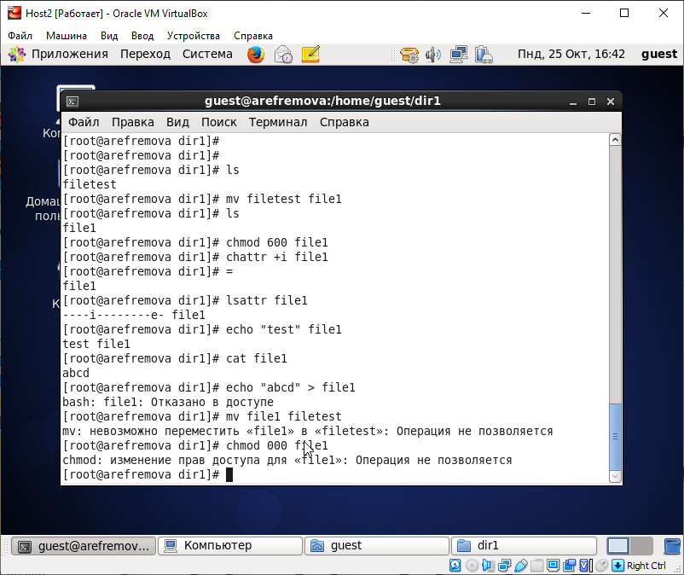

Изменение прав файла

Сняла расширенный атрибут i с файла /home/guest/dirl/file1 от имени суперпользователя командой chattr -i /home/guest/dir1/file1 (рис -@fig:021).

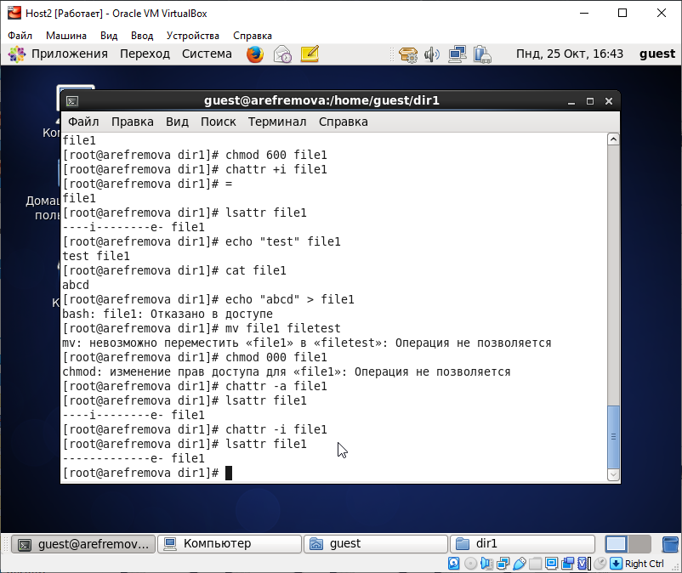

Снятие с директории атрибута i

Повторила операции, которые мне ранее не удавалось выполнить. Мне удалось дозаписать и перезаписать файл, переименование файла тоже прошло успешно (рис -@fig:023).

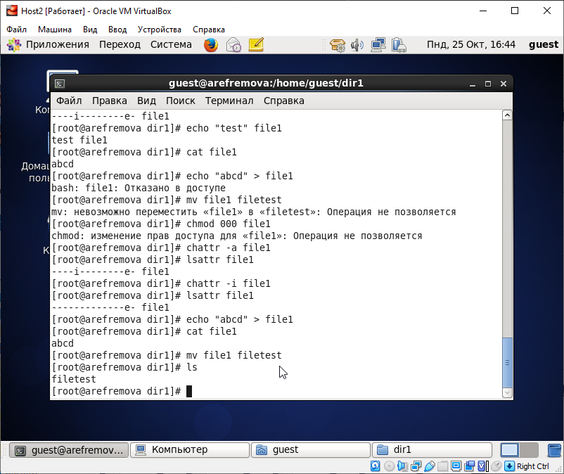

Повторение операций без атрибута i

# Выводы

В процессе выполнения лабораторной работы 1-4 я повысила свои навыки использования интерфейса командой строки (CLI), познакомилась на примерах с тем, как используются основные и расширенные атрибуты при разграничении доступа. Имела возможность связать теорию дискреционного разделения доступа (дискреционная политика безопасности) с её реализацией на практике в ОС Linux. Составила наглядные таблицы, поясняющие какие операции возможны при тех или иных установленных правах. Опробовала действие на практике расширенных атрибутов «а» и «i»